HTML
TUGAS 1 : PARIWISATA DAN PERJALANAN
Nama /Nim | : | Andra Syailendra Perdana / 2318901
Kelas | : | A
Pengajar | : | IKHAWAAN PRATAMA (2418060)

Tujuan
- Praktikan dapat merancang prototipe antara muka pengguna (UI) untuk sistem pengurusan pelancongan menggunakan perisian reka bentuk.
- Praktikan dapat memahami dan membina aliran pengguna (user flow) dari halaman utama (Index) sehinggalah ke papan pemuka (Dashboard) pentadbir.
- Praktikan dapat mengaplikasikan prinsip reka bentuk susun atur yang responsif dan selari dengan tema perniagaan.

Alat dan Bahan
- Laptop/pc
- Modul Praktikum Web 2026
- TextEditor (Visual Studio Code / Sublime Text)
- Figma

Langkah-langkah
- Persiapan Workspace: Membuka aplikasi Figma melalui browser, kemudian membuat file design baru (New design file) untuk memulai project purwarupa aplikasi.
- Setup Frame: Membuat frame berukuran standar Desktop untuk 4 halaman utama yang dibutuhkan, yaitu halaman Index (Landing Page), Login, Register, dan Dashboard.
- Styling & Pewarnaan: Menentukan color palette (palet warna) utama menggunakan biru muda (sky blue / #0ea5e9) untuk tombol dan elemen highlight agar sesuai dengan branding identitas Myhink.
- Desain Halaman Index: Membuat struktur halaman depan yang terdiri dari Navbar (navigasi atas), Hero Section (gambar banner utama), serta beberapa Card untuk menampilkan sekilas daftar paket wisata dan armada.
- Desain Halaman Login & Register: Membuat form input data (seperti nama, email, dan password) dengan desain yang clean dan simpel agar user tidak kebingungan saat melakukan autentikasi akun.
- Desain Halaman Dashboard: Membagi layout layar menjadi dua area utama. Sebelah kiri digunakan sebagai Sidebar untuk navigasi antar modul (POS, Reservasi, Rental), sedangkan sebelah kanan (Main Content) digunakan untuk menampilkan ringkasan data, tabel transaksi, dan grafik pendapatan.
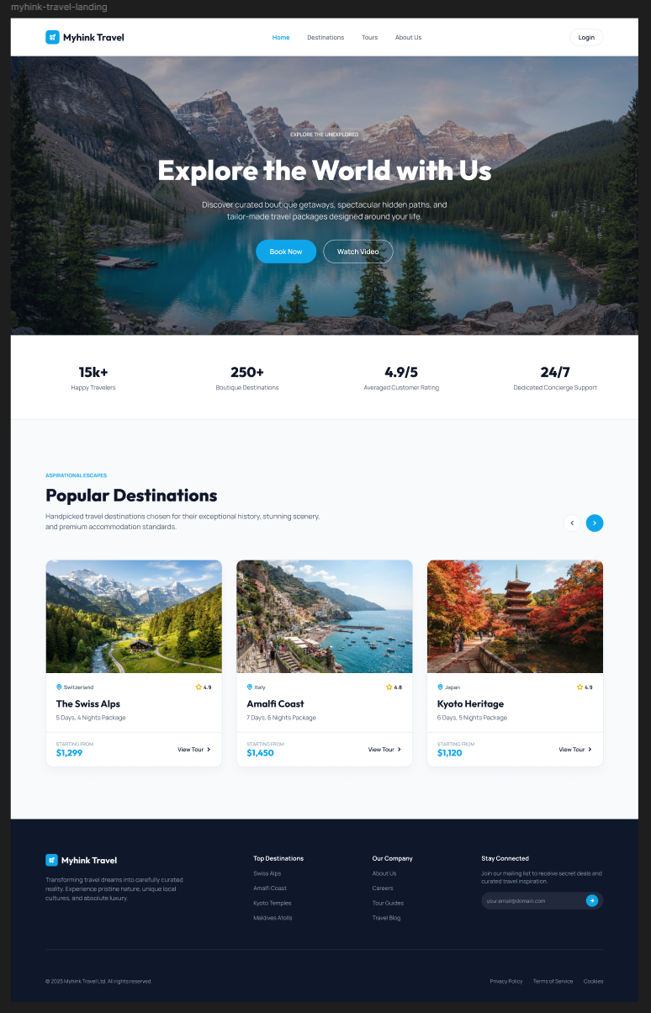

1.1 Tampilan Landing Page

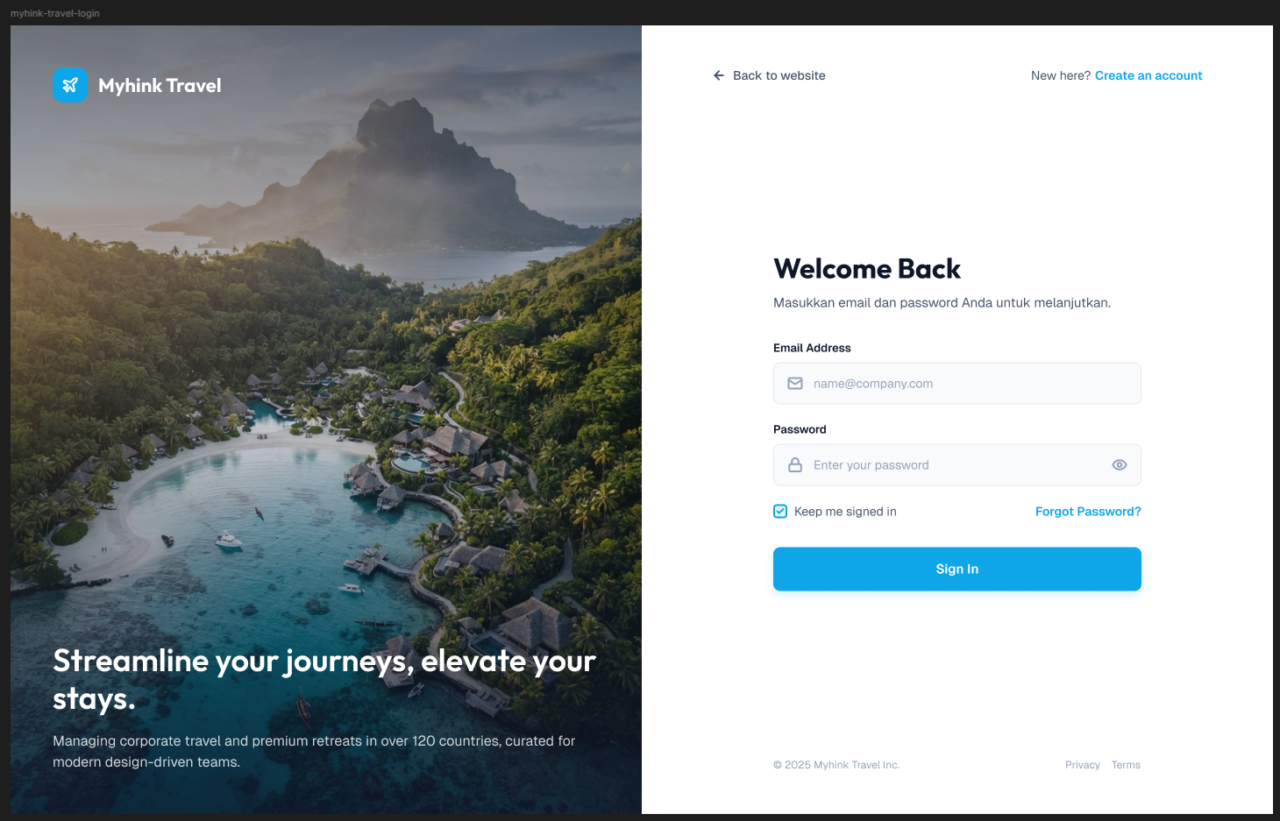

1.2 Tampilan Loading Page
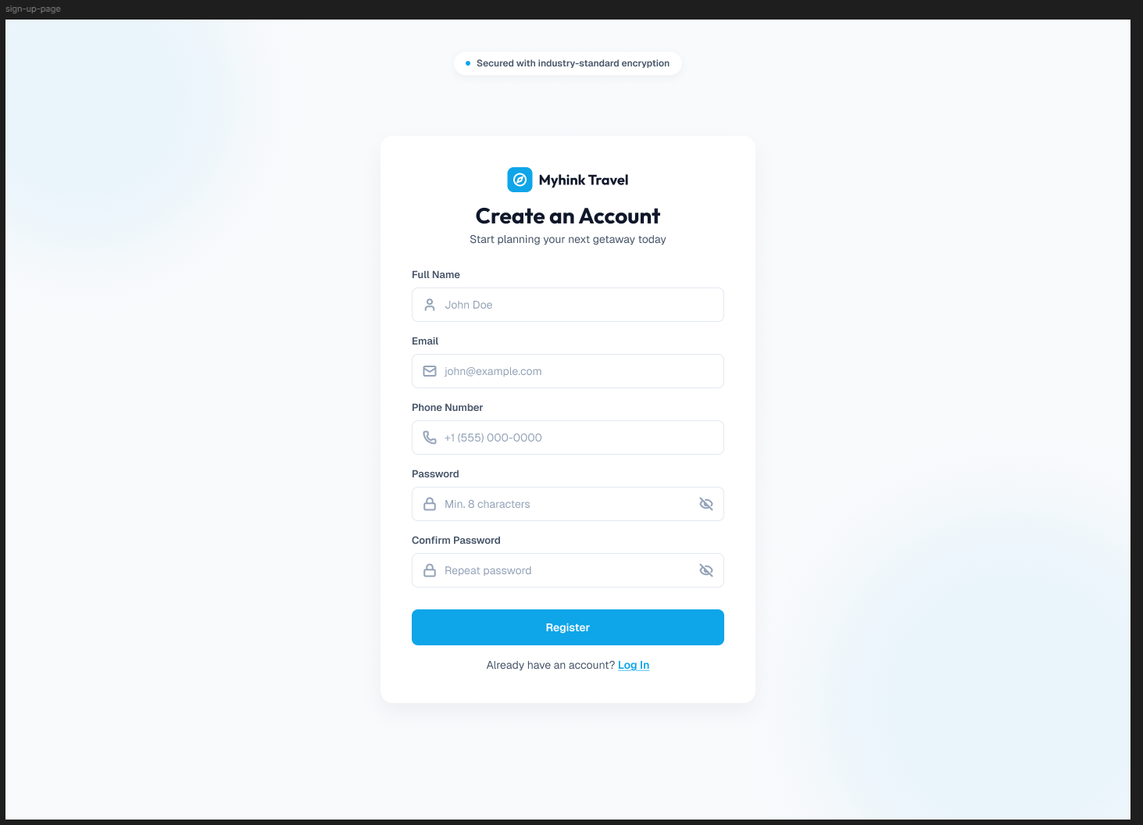

1.3 Tampilan Register Page

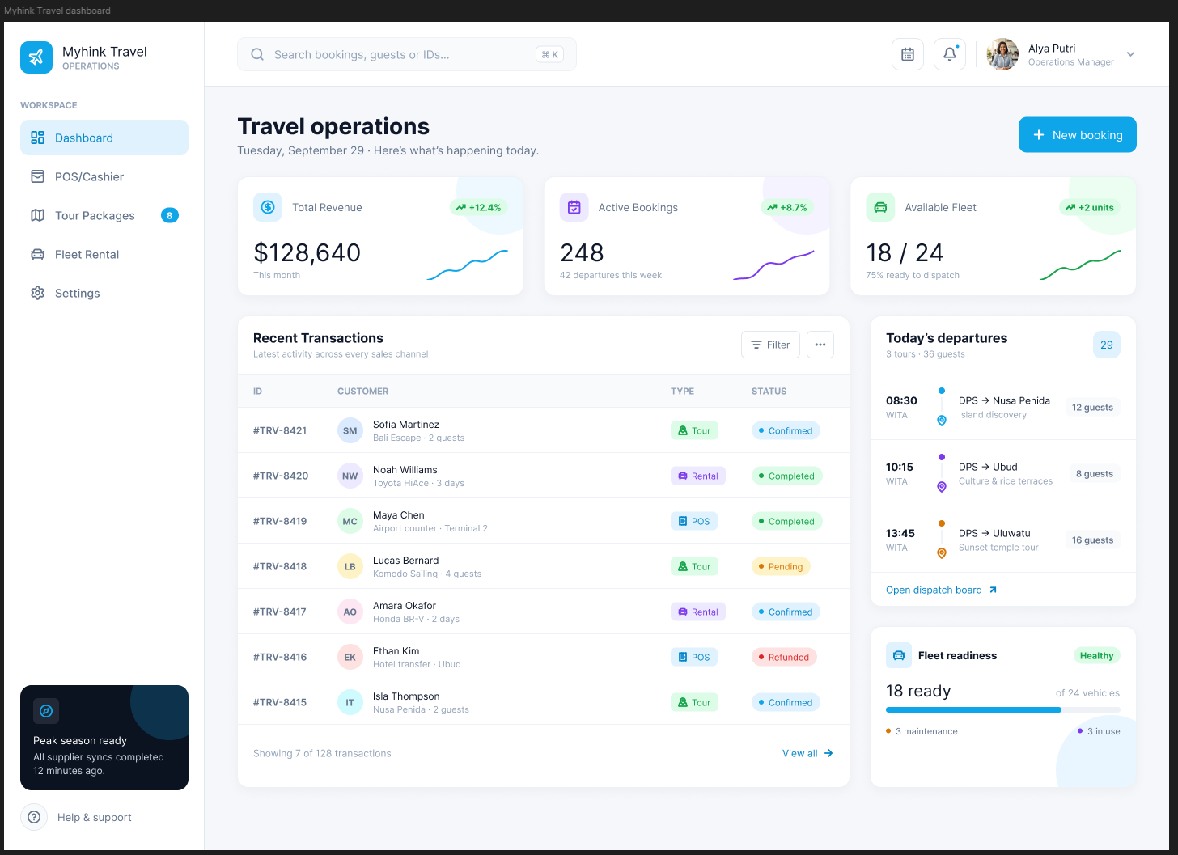

1.3 Tampilan Register Page
Link Figma:
https://www.figma.com/design/g0ZA4bkqbOrSBDbGbVgTaG/Untitled?m=auto&t=1vbpHBYmBq0cIXlX-6
https://www.figma.com/design/k7DYdvp76KXgr3PxMMnchA/Untitled?node-id=0-1&t=1vbpHBYmBq0cIXlX-1
https://www.figma.com/design/VzPV868fJF2XUal8NGnPS1/Untitled?t=1vbpHBYmBq0cIXlX-1
https://www.figma.com/design/JNfr1BmFwC41GSpofJTSZ2/Untitled?node-id=0-1&t=4trhiR5bnWIfR0Ba-1
Analisa :
Berdasarkan proses pembuatan prototype ini, dapat dianalisa bahwa merancang UI/UX sebelum masuk ke tahap coding sangatlah penting untuk menghindari bongkar-pasang kode di kemudian hari. Penggunaan aplikasi Figma sangat memudahkan praktikan dalam memvisualisasikan bagaimana aplikasi Myhink Travel akan terlihat dan berfungsi. Pada desain Dashboard, penggunaan arsitektur navigasi sidebar terbukti paling efektif karena sistem ini menggabungkan 3 modul kompleks sekaligus (POS, Reservasi, dan Rental Armada). Dengan sidebar yang rapi, pengguna (admin/kasir) tidak akan kebingungan saat harus berpindah-pindah menu. Secara keseluruhan, purwarupa (prototype) ini sudah memiliki user experience (UX) yang baik dan nantinya akan menjadi acuan dasar atau patokan utama pada saat implementasi kode di frontend (HTML & CSS).

